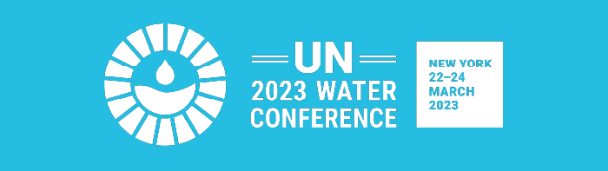
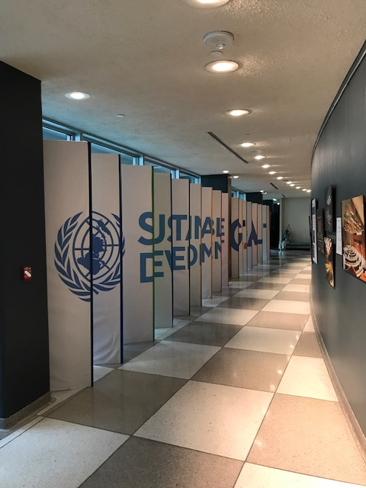 | 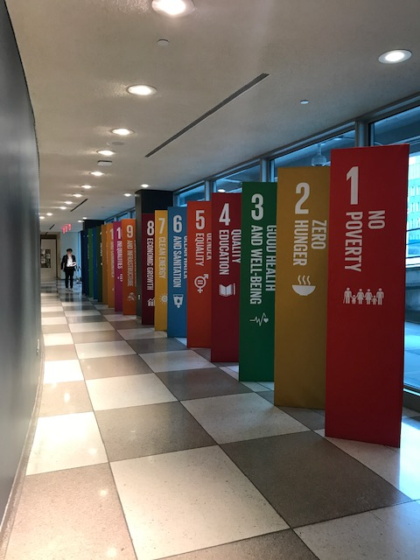

Tercer día – Cierre del evento
Extraído del resumen de los organizadores del evento
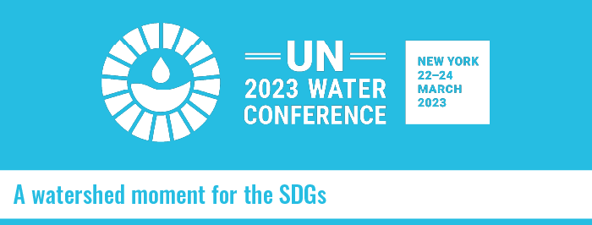
La Conferencia del Agua 2023 de la ONU concluyó el 24 de marzo. Confirmó que el agua realmente une al mundo como una comunidad global determinada que se unió para marcar la diferencia no solo para el futuro del agua sino también para el futuro del mundo.
Un resultado clave de la Conferencia es que la Agenda de Acción del Agua ha crecido tanto en tamaño como en alcance desde que se inauguró la Conferencia. Los compromisos se han compartido tanto en las sesiones oficiales como en los eventos paralelos, con varios compromisos que movilizaron millones y, en algunos casos, miles de millones de dólares para la acción del agua.
La sesión de clausura de la Conferencia contó con resúmenes de los cinco diálogos interactivos que llegaron al corazón no solo de lo que es el agua, sino también de lo que puede ser: un impulsor de la igualdad, una solución a la crisis climática, un facilitador de la paz y mucho mucho más.
El Secretario General Antonio Guterres pronunció sus palabras de clausura ante una sala repleta, agradeciendo a todos por su compromiso con #WaterAction. Señaló: “Los compromisos de esta Conferencia impulsarán a la humanidad hacia el futuro de agua segura que toda persona en el planeta necesita”. Hizo hincapié en que el agua es para la salud, para la paz, para el desarrollo sostenible, y por eso el agua debe estar en el centro de la agenda política mundial.
Al dirigirse a la sesión plenaria de clausura, el presidente de la Asamblea General, Csaba Kőrösi, enfatizó algunos de los cambios que pueden generar "acciones transformadoras... sin dejar a nadie atrás", como la política integrada de agua y clima, el sistema de información global sobre el agua, alertas tempranas para todos, acuerdos inclusivos sobre aguas transfronterizas. y más. Elogió los esfuerzos que destacaron que el ciclo del agua es un bien común, un enfoque que afectará la forma en que se gobierna el agua. También enfatizó la importancia de una participación significativa de las partes interesadas: “La sociedad civil y el sector privado están en el centro de esta transformación”.
El presidente de ONU-Agua y director general de la OIT, el Sr. Gilbert F. Houngbo, concluyó: “El agua es y seguirá siendo un asunto de todos”. Señaló que la Conferencia demostró la importancia de la cooperación entre sectores, partes interesadas y fronteras. Con un ejemplo de esto, Irak se adhirió a la Convención del Agua de la ONU durante la Conferencia.
Concluyendo el Plenario de Cierre y de la Conferencia, el sentimiento fue el de una respuesta revolucionaria a la crisis mundial del agua. Los gobiernos, las empresas y la sociedad civil comprometieron miles de millones de dólares para promover la agenda del agua, un negociador para acelerar el desarrollo sostenible en general.
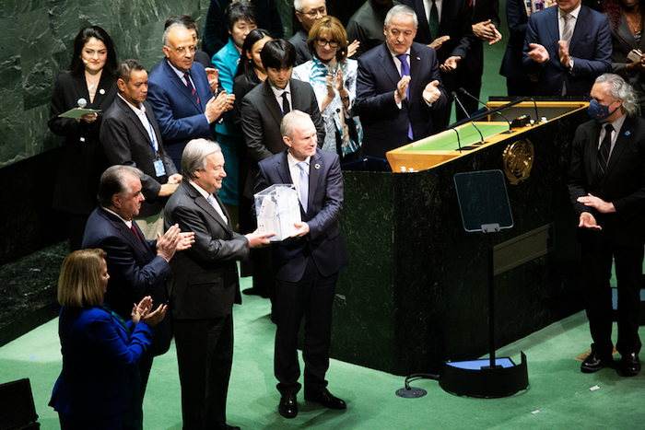
António Guterres, Secretario General de la ONU, y Csaba Kőrösi, Presidente de la Asamblea General de la ONU, reciben compromisos voluntarios de la Agenda de Acción del Agua. Crédito: IISD / Boletín de Negociaciones de la Tierra
La Agenda de Acción del Agua, Water Action Agenda -el resultado clave de la Conferencia-, capturó más de 700 compromisos el viernes por la noche. Compromisos destinados a impulsar la transformación de una crisis mundial del agua a un mundo con seguridad hídrica. La agenda representa la determinación audaz de la comunidad mundial de abordar los desafíos del agua a través de un enfoque más coordinado y orientado a resultados y permanece abierta para el registro de más compromisos.
Estados miembros
• EE.UU. anunció un compromiso de hasta $49 mil millones en inversiones para apoyar infraestructura y servicios de agua y saneamiento resilientes al clima.
• Japón contribuirá de manera proactiva a la solución de los problemas sociales relacionados con el agua que enfrenta la región de Asia y el Pacífico mediante el desarrollo de una "infraestructura de calidad", brindando asistencia financiera por un valor aproximado de 500 mil millones de yenes ($ 3,65 mil millones) durante los próximos cinco años.
• Vietnam se comprometió a desarrollar políticas para la gestión de las principales cuencas fluviales para 2025 y garantizar que todos los hogares tengan acceso a agua corriente limpia para 2030.
• Suiza presentó 5 compromisos para contribuir al trabajo de la ONU, incluso en las áreas de la Convención del Agua y la cooperación transfronteriza. Suiza es copresidenta del Diálogo Interactivo sobre el Agua para la Cooperación.
• La Autoridad de la Cuenca del Níger (NBA) y el Ministerio Federal Alemán para el Medio Ambiente, la Conservación de la Naturaleza, la Seguridad Nuclear y la Protección del Consumidor (BMUV) se comprometieron conjuntamente a financiar un proyecto de $21,2 millones para un proyecto que fortalece la Autoridad de la Cuenca del Níger (NBA) y sus países miembros.
• El Gobierno de Mozambique se comprometió a tomar todas las medidas necesarias para acelerar el logro del Objetivo de Desarrollo Sostenible (ODS) 6 de la ONU para 2030 con inversiones de $9.5 mil millones.
• Con el Programa de Inversión en África Continental (AIP, por sus siglas en inglés), la Comisión de la Unión Africana tiene como objetivo cerrar la brecha de inversiones en agua de África mediante la movilización de al menos US$30 mil millones al año para 2030 a través de una serie de iniciativas, incluido el Panel Internacional de Alto Nivel sobre Inversiones en Agua para África.
• Para 2030, la UE se propone apoyar el acceso de 70 millones de personas a una fuente de agua potable y/o instalaciones de saneamiento mejoradas. La UE también apoyará a los Estados miembros con una financiación de 20 millones de euros para acelerar el despliegue de la vigilancia de las aguas residuales para la COVID-19.
• Más de 50 empresas globales líderes se unen para hacer un compromiso colectivo con el ODS 6.

Bancos Multilaterales
• El Banco Asiático de Desarrollo se compromete a invertir $11 mil millones de dólares en el sector del agua en la región de Asia-Pacífico y $100 mil millones en el sector del agua a nivel mundial para 2030.
Sector privado
• Starbucks, Ecolab, Gap Inc., Reckitt y DuPont unieron fuerzas con el gobierno de EE. UU. para invertir casi $140 millones en el Fondo de Acceso al Agua con el objetivo de llegar a 5 millones de personas con acceso a agua, saneamiento e higiene.
• DANONE está lanzando un fondo mixto de aceleración del agua para dar acceso diario a agua segura a 30 millones de personas necesitadas.
• Xylem y otras 16 empresas comprometen $11 mil millones de dólares en investigación y desarrollo.
• World Benchmarking Alliance se comprometió a evaluar cada dos años a 1000 empresas globales de 22 industrias sobre su impacto en el logro de objetivos relacionados con el agua para ayudar a cerrar la brecha de responsabilidad empresarial.
ONG
• World Vision se comprometió a recaudar e invertir $ 2 mil millones para 2030 para extender el impacto del trabajo transformador de los servicios de agua, saneamiento e higiene (WASH) en 50 países en seis regiones. Nota: Todos los compromisos de la Agenda de Acción del Agua se publican aquí.

El Boletín de Negociaciones de la Tierra siguió los procedimientos oficiales de la Conferencia del Agua de la ONU 2023, compartiendo resúmenes diarios y cobertura detallada junto con fotos que son de uso gratuito.
Read their full Conference summary >
WATCH | Press conference: The closing of the UN 2023 Water Conference >

Una descripción general de los comunicados de prensa y las noticias durante la Conferencia:
UN | Historic UN conference marks watershed moment to tackle global water crisis and ensure water-secure future
UNECE | Iraq’s accession to UN Water Convention opens new opportunities to strengthen transboundary water cooperation in the Middle East
UN University | UN Water Experts: The World is Off-Track to Meet Its Sustainable Water Goal by 2030
UN Global Compact | More than 50 leading global companies unite to make unprecedented collective commitment to SDG 6
UN | Opening: UN calls for game-changing action to stem global water crisis
UNECE | World must seize UN Water Conference to consolidate cooperation on shared waters as basis to address water crisis
UN Global Compact | Starbucks, Ecolab, Gap Inc., Reckitt and DuPont Join with U.S. Government to Invest nearly $140 Million in Water Access Fund
UNDP | UNDP at the UN Water Conference: Robust actions needed to manage, conserve, protect water and improve lives
Full list >

Artículo: Origami Hummingbirds Make a Splash at UN Water Conference
Historia en la Web - English, French, Russian, Spanish, Hindi, Japanese
Video – English
Artículo: Running 200 marathons towards a global water solution
Historia en la Web - English, French, Russian, Spanish, Hindi
Video - English

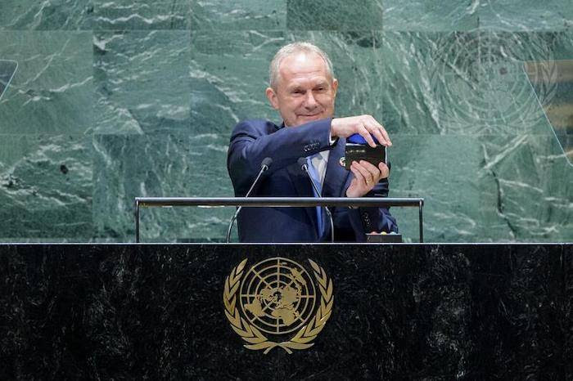
Csaba Kőrösi, presidente de la Asamblea General de la ONU, presionando el botón de inicio para un nuevo capítulo de transformación, sin dejar a nadie atrás, apoyado por aplausos de los delegados durante el plenario de clausura. Crédito: Foto ONU/Manuel Elías
Las declaraciones hechas durante las sesiones plenarias están disponibles en el sitio web de la Conferencia ( Conference website ) Los enlaces a la transmisión web de las sesiones plenarias y los diálogos interactivos también están disponibles en el sitio web de la Conferencia.
...

